

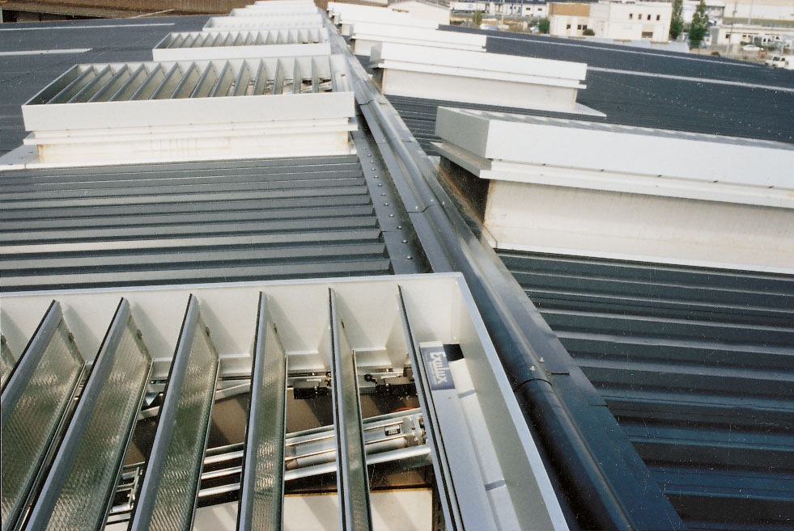

**Vous venez de télécharger le descriptif type CERTILUX F ouverture / fermeture pneumatique.**

**Afin de vous aider dans la rédaction des articles descriptifs de votre CCTP, nous vous proposons ici une trame et des conseils.**

***Les parties de texte de couleur ROUGE impliquent un choix de votre part.***

***Les parties de texte de couleur MAUVE sont des conseils.***

**Merci de bien vouloir vous rapprocher de nos services techniques afin de vous assurer de la faisabilité technique de la solution définie; dans le cas contraire, Souchier ne pourra être tenu pour responsable dans le cas où la solution serait techniquement irréalisable.**

**Descriptif Technique CERTILUX F - Ouverture / Fermeture Pneumatique**

1. **Descriptif produit**

Fourniture et pose d’amenées d’air (DAS) et / ou d’évacuations de fumées (DENFC) de type CERTILUX F de chez SOUCHIER SAS ou techniquement équivalent. Profils série froide de type.

Manœuvre pneumatique ouverture et fermeture de type B (émission), motorisation par vérin(s) double effet sur traverse support spécifique. Lames polycarbonate alvéolaire 10 mm / verre stadip 55-2 clair.

L’entreprise prendra en compte l’environnement du châssis pour définir le type de cadre périphérique le plus adapté à la mise en œuvre projetée :

* Cadre A pour pose entre tableaux
* Cadre D pour pose en trémie(s) à recouvrement par l’extérieur de la paroi
* Cadre F ou C délignés pour pose en sheds ou barres à vitres
* Cadre G ou C délignés pour pose entre tableaux depuis l’intérieur du bâtiment

Finition aluminium anodisée teinte naturelle / couleur XXXX / laquée suivant nuancier RAL (teinte au choix de l’architecte), avec / sans contacts de position.

Ce DAS / DENFC sera certifié CE 12 101-2 et NF S 61-937 ; l’entreprise présentera les procès-verbaux à la maîtrise d’œuvre avant tout début d’exécution.

Mise en œuvre conforme aux Règles Professionnelles et aux recommandations du fabricant.

Repère 1 : Dimensions hors tout dormants (L x Ht) ……..…. :

Dimensions trémies appareil (L x Ht) ……….….. :

Surface libre calculée (Av) en m² …..………..…. :

Surface Utile d’Évacuation - SUE (Aa) en m² … :

Coefficient de déperdition thermique (Uw) …..… :

Localisation ………………………………………. :

Quantité ………………………..…………………. :

Repère 2 : Dimensions hors tout dormants (L x Ht) ……..…. :

Dimensions trémies appareil (L x Ht) ……….….. :

Surface libre calculée (Av) en m² …..………..…. :

Surface Utile d’Évacuation - SUE (Aa) en m² … :

Coefficient de déperdition thermique (Uw) …..… :

Localisation ………………………………………. :

Quantité ………………………..…………………. :

1. **Conseils pour une bonne prescription**

La manœuvre de type B en ouverture et fermeture est à préconiser pour :

* Les châssis d’amenée d’air dont la fermeture manuelle locale est difficile
* Les évacuations de fumées situées au-delà de 2,50 m de hauteur

Si vous prescrivez cet appareil, les limites de prestations seront les suivantes :

* Fourniture et pose du CERTILUX F au lot Menuiseries extérieures
* Fourniture et pose du coffret de commande (DAC), et des liaisons entre le DAC, et le(s) châssis au lot Menuiseries extérieures
* Fourniture, pose et raccordement de la télécommande venant du CMSI (SSI) au lot Électricité - Courants faibles

Le choix du cadre périphérique du CERTILUX F est dépendant :

* De son environnement (épaisseur des murs, mise en œuvre, etc…); nous vous conseillons de vous rapprocher de nos Services pour définir le cadre le plus adapté

Finition laquée ou anodisée ; une attention particulière doit être portée à la localisation de votre projet, en bord de mer, sur la frange littorale ou en site exposé ou agressif, merci de préconiser :

* Soit un laquage Qualicoat, qualité Marine
* Soit une anodisation 20 microns

Les contacts de position (attente et sécurité) sont une option. Ils permettent la lecture à distance de l’état (ouvert ou fermé) du/des châssis. Ils peuvent être demandés :

* En fonction de la catégorie du SSI (obligatoire avec un SSI de catégorie A)
* Par la GTC ou GTB du bâtiment, si les châssis ont une fonction complémentaire de confort (ventilation)

ATTENTION : un même contact ne peut pas donner l’information sécurité incendie et l’information confort.

Rappel de la gamme dimensionnelle CERTILUX F (totalement sur mesure) :

*Nous consulter pour la faisabilité, les surfaces libres et utiles.*

|  |  |  |
| --- | --- | --- |
| *NB*: côtes trémie appareil (rajouter le cadre en sus pour hors tout)* | Largeur (mm) | Hauteur (mm) |
| Dimensions minimales certifiées CE et NF (désenfumage): | 500 | 800 |
| Dimensions maximales certifiées CE et NF (désenfumage): | 2000 | 3000 |

*NB : Certifié à partir de 1,00 m² de surface géométrique.*

